Kollódiumos nedves eljárás – ambrotípia, ferrotípia

Bevezető, általános megjegyzések

A kollódiumos nedves eljárás direktpozitív fényképészeti módszer, ami annyit jelent, hogy a kép elkészítése után egyenesen pozitív fotográfiát kapunk. Ambrotípiának nevezzük az üveglemezre készült kollódiumos fotográfiát, míg a ferrotípia fémlemezre (eredetileg feketére festett, zománcozott, aszfaltozott vaslemezre, ma feketére eloxált alumíniumlemezre) készül. A kép fizikai mérete a használt nagyformátumú gép méretétől függ.

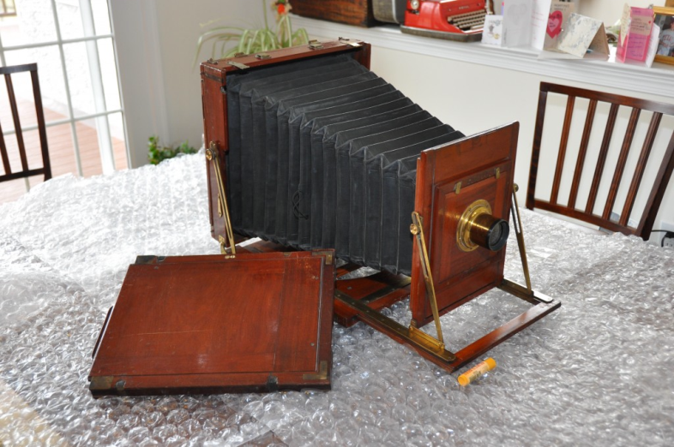

A nedves kollódiumos eljárás kémiája nem bonyolult, nem kell tartani tőle. Viszont a biztonsági alapszabályok betartása nélkül veszélyes is lehet. Az eljárásban felhasznált néhány anyag (kollódium, etanol, éter) tűz- és robbanásveszélyes. Az ezüst-nitrát minden szerves anyagot roncsol, szembe kerülve vakságot okoz, az ecetsav erősen maró hatású. Gumikesztyű, védőszemüveg, védőmaszk használata ajánlatos, és oda kell figyelni a vegyszerek biztonságos tárolására is.
Fontos megjegyezni, hogy az eljárásban fokozottan kell ügyelni a tisztaságra: csak ellenőrzött, tiszta vegyszereket használjunk, külön keverő- és munkaedényt használjunk minden vegyszerhez. Használat után gondosan tisztítsuk meg eszközeinket. Vigyázzunk arra is, hogy vegyszereinket ne szennyezzük egymással és semmilyen más anyaggal, még csapvízzel sem. Meg kell jegyezni azt is, hogy vegyszereink igaz, hogy veszélyesek, de átgondolt és hozzáértő használatuk nem jelent nagyobb veszélyt, mint a kedvenc szupermarketünkben vásárolt félig szintetikus zöldség vagy fagyasztott csirke. Tehát pánikra semmi ok.
Többfajta recept és módszer használatos. E rövid írásnak nem lehet célja a kollódiumos nedves eljárás teljes bemutatása, történelmi hátterének tárgyalása, csupán támpontokat szeretne adni a téma iránt érdeklődő fotográfusoknak
A lemezek előkészítése

Mint a háznál az alap, olyan a kollódiumos nedves eljárásnál a hordozólemez előkészítése. Nagyon fontos a jól előkészített lemez, hiszen ezen múlik a képünk mechanikai és kémiai stabilitása. Az a lépés ambrotípiánál és a ferrotípiánal másként történik.
Az ambrotípiához 2-3 mm-es síküveget használunk, olyat, amit gond nélkül bele tudunk tenni a fényképezőgépünk filmkazettájába. Az üveget méretre vágjuk, széleit lecsiszoljuk, hogy ne legyen éles. A következő lépésben az üveget meg kell tisztítanunk minden szennyeződéstől. A régiek 24 órás krómkénsavas fürdőt javasolnak, majd desztillált vizes öblítés következik. Ezután a mechanikai tisztítás kerül sorra. Porrá tört krétát alkohollal péppé keverjük, puha textília vagy papírtörlő segítségével felvisszük az üvegre és körkörös mozdulatokkal, dörzsöléssel letisztítjuk a lemezt. Soha ne használjunk kommersz tisztítószereket. Alkohollal, majd desztillált vízzel öblítjük s ez után már puszta kézzel sem érintjük az üveg felületét. A kollódium előtt időnként aláöntés is használatos, célja a kollódium réteg nagyobb mechanikai stabilitásának elérése.

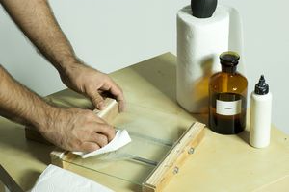

A ferrotípiánál teljesen más a helyzet. Régen vaslemezre készítették, a fekete alapot aszfaltozással, festéssel, zománcozással biztosították. Ez nem volt egyszerű feladat. Ma feketére eloxált alumínium lemezre fényképezünk. Az eloxált oldal fóliával van borítva, tehát felöntés előtt elég ezt eltávolítani és nem szükséges semmilyen tisztítás. Ha esetleg valamilyen okból mégis, akkor elég egy lágy alkoholos és vizes öblítés.

Kollódium

A kollódium ragasztóanyagként szolgál, a hordozóra rögzíti a fényérzékeny réteget, és a réteg (ezüst-bromid, ezüst-jodid esetenként ezüst-klorid) létrejöttéhez szükséges vegyület egy részét tartalmazza. Rengeteg kollódium-recept használatos. Ezek között lényeges és kevésbé lényeges különbségek fedezhetők fel. Az általam kiválasztott két recept valójában két véglet: a egyik legegyszerűbb, legolcsóbb, a másik bonyolult, drágább.
Figyelem, a kollódium, etanol (alkohol), éter, valamint ezeknek az anyagoknak a levegővel keveredő gőzei fokozottan tűz- és robbanásveszélyesek. Munka közben rendszeresen szellőztessünk, ne használjunk nyílt lángot. A maradék kollódiumot lefolyóba ne öntsük.
Amire szükségünk lesz: pontos mérleg, üvegtálak, mérőhenger, keverőedények.

Talán kezdjük a legegyszerűbbel: a recept neve Same Day Extra Dry Mark Osterman által publikált változata, John Coffer Poor Boy Collodion-nak hívja és etanol helyett denaturált szeszt használ.

A rész:

120 ml 4%-os kollódium
1,5 g kálium-bromid (KBr), 3 ml meleg desztillált vízben feloldva

B rész:

120 ml etanol vagy 60ml éter és 60 ml etanol
2 g kálium-jodid (KI), 3 ml meleg desztillált vízben feloldva

A B részt az A részbe öntjük folyamatos keverés mellett. Legalább 2-3 napot hagyjuk állni, miközben a kevert kollódium letisztul, az edény alján csapadék ülepedik. A harmadik nap után leszűrve légmentesen záródó tartóüvegbe öntjük át. Ez a kollódium nem tartós: használhatósága a keverés utáni néhány hétre, hónapra korlátozódik.

A másik recept neve Lea 7 Landscape, M. Carrey Lea publikálta és elsősorban tájképek fényképezéséhez optimalizálta. Kadmium-sókat tartalmaz, melyek fokozottan veszélyesek.

120 ml 4%-os kollódium
120 ml etanol
60 ml éter
1,5 g kadmium-bromid (CdBr₂)
1,3 g ammónium-bromid (NH₄Br)
3,4 g kadmium-jodid (CdI₂)
2.6 g ammónium-jodid (NH₄I)

A kadmium- és az ammónium sók jól oldódnak etanolban, éterben, ezért nem kerül az oldatba nemkívánatos víz. Elkészítés után 5-6 napig hagyjuk állni, majd szűrés után légmentesen záródó tartóüvegbe öntjük át. Ez a kollódium tartós, hónapokig (sőt talán évekig is) tartható és használható lényeges minőségromlás nélkül.

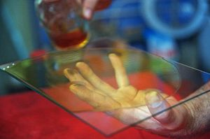

A kollódium felöntését külön nem tárgyaljuk – írásban, szóban úgyis elég nehéz ezt “megmutatni”. Az interneten tekintélyes mennyiségű filmanyag található ebben a témában.

Ezüst-nitrát érzékenyítő fürdő

Az ezüst-nitráttal megfelelő tisztelettel kell bánni: drága és elég agresszív anyagról van szó. Roncsol minden szerves anyagot, bőrünkön, ruhánkon sötétbarnás foltokat hagy, szemünkbe kerülve vakságot, maradandó látáskárosodást okoz. Erősen javallott védőeszközök használata. Ha nem modern műanyag filmkazettákat használunk, hanem klasszikus fakazettákat fogad a gépünk, gondoljunk erre és védjük kazettáinkat felületkezeléssel, rendszeres tisztítással.

1000 ml desztillált víz
100 g ezüst-nitrát (AgNO₃)

Feloldás előtt mindig ellenőrizzük a desztillált víz minőségét: kis mennyiségű (pár ml) desztillált vízbe tegyünk néhány ezüst-nitrát kristályt és oldjuk fel. Ha az oldatunk szép átlátszó lesz, akkor a desztillált víz használható, ha zavaros, fehér színt kap, akkor nem. Az érzékenyítő fürdőhöz használt eszközeinket ne csapvízben hanem desztillált vízben öblítsük el. A frissen kevert ezüst-nitrát oldatot használat előtt jodizálni kell: néhány órára tegyünk a fürdőbe egy kollódiummal felöntött üveglemezt. Az érzékenyítés folyamata 3-4 percet vesz igénybe. Ez alatt az idő alatt a felöntött kollódiumos lemezen opálos fehér fényérzékeny réteg képződik. Az érzékenyítés történhet speciális álló tankban, de egyszerű fekvő műanyag vagy üveg tálkában is. Ez a munkafolyamat már biztonságos piros sötétkamrai világítás mellett történik. Az ezüst-nitrát oldat nem kerülhet érintkezésbe semmilyen fém eszközzel.
Oldatunk rendes használat mellett sokáig kitart, viszont rendszeres karbantartásra szorul. Ennek többféle módja használatos. Első lépésben el kell távolítani a fürdőbe került etanolt és étert: széles szájú üvegbe öntjük az ezüst-nitrát oldatot, tetejét szövettel zárjuk le, majd néhány órára a napfényre tesszük. Ezután sűrűségmérővel lemérjük (10%-os oldat sűrűsége kb. 1080 kg/m³), ha szükséges pótoljuk a desztillált vizet vagy az ezüst-nitrátot. Egyes források fontosnak tartják az érzékenyítő fürdő pH értékét (savasságát) is, még mások, mint pl. John Coffer nem túl nagy jelentőséget tulajdonítanak ennek a kérdésnek. A tapasztalat azt mutatja, hogy pozitív kollódiumos lemezekhez 4 körüli pH az ideális, míg negatív kollódiumos lemezekhez ez az érték kb. 6. Az oldat savanyítását esetsavval vagy salétromsavval végezzük, lúgosítását pedig ammóniával. Ezekkel a vegyszerekkel óvatosan dolgozunk, egyrészt mert igen agresszív anyagok, másrészt mert nagyon kis mennyiségre van szükség a kívánt hatás eléréséhez.

Expozíció

Érzékenyítés után a lemezt a filmkazettába helyezzük. Hangsúlyoznom sem kell, hogy mindezt sötétkamrai piros fényben végezzük. Vigyázzunk, a réteg nagyon sérülékeny, könnyű megkarcolni, beletörülni. A fényérzékeny rétegünk érzékenysége 1 ISO körüli, alatti, klasszikus értelemben vett fénymérés körülményes, de nem lehetetlen. Az expozíciós paramétereket (rekeszérték, megvilágítási idő) kísérletileg határozzuk meg. Ezek függnek az elért érzékenységtől, a fény hullámhosszától, a lemez száradástól, stb.

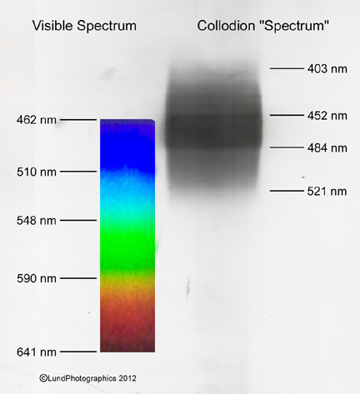,

A kollódiumos réteg színérzékenysége

Előhívó

Az általánosan használt hívó egyszerű, olcsó és tartós. Többfajta hívórecept van forgalomban, talán a legelterjedtebbek a vas-szulfát alapúak.

500 ml desztillált víz
20g vas-szulfát (FeSO₄)
20 ml etanol
15 ml ecetsav - jégecet (CH₃COOH)

Keverésnél ügyeljünk arra, hogy a desztillált vízbe öntsük az ecetsavat és ne fordítva. A kész hívót leszűrés után nem árt állni hagyni 1-2 napot, addig halványsárga teaszínt kap. Az előhívást természetesen biztonságos sötétkamrai piros fénynél végezzük. Használata a következő: az exponált kollódiumos lemezt nagyobb tál felett kicsit lejtősen tartjuk, az előhívót egy gyors mozdulattal balról jobbra haladva egyenletesen a lemezre öntjük, majd a lemezt vízszintes helyzetbe hozzuk. Vigyázzunk arra, hogy a hívó teljesen betakarja a lemezt. Finom mozdulatokkal mozgatva a lemezt kb. 15-20 másodpercig hagyjuk, hogy kifejlődjön a kép.

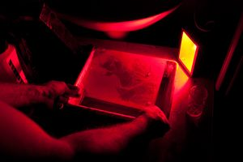

Mihelyt ez megtörtént, a lemezről gyorsan leöntjük a maradék hívót és vízzel leöblítve megállítjuk a hívás folyamatát. Ha tovább hagyjuk a hívót, akkor nől a fátyol kialakulásának a veszélye. Öblítésnél vigyáznunk kell a sérülékeny rétegre, nehogy erős vízsugárral megsértsük. Ennek nagyobb a veszélye az ambrotípiánál. A ferrotípia esetében az eloxált lemezen stabilabb a réteg.

Rögzítő

Itt is több lehetőség van. Erre a célra eredetileg kálium-cianidot használtak. Sokan még ma is esküsznek erre a rögzítőre. Európában nem beszerezhető, mivel erős méreg és nagyon veszélyes. A nátrium-tioszulfát (fixírsó) hasonlóan jó és teljesen veszélytelen. Többen használnak még valamilyen kommersz rögzítőt, pl. Ilford Rapid Fixer.

1000 ml víz
200 g nátrium-tioszulfát (Na₂S₂O₃)

Már világosban is végezhető művelet. Figyeljük, hogy mikor tűnnek el a lemezről a világos kollódium-maradványok.

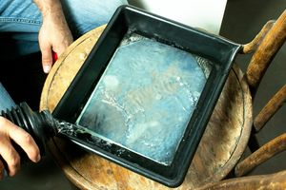

Mikor teljesen kitisztul a kép, azután még hagyjuk néhány percig, majd öblítés után néhányszoros vízcserével tálkában óvatosan mossuk. Mosás után szárítóállványon élre állítva szárítjuk teljes kiszáradásig, a hőmérséklettől függően esetleg akár néhány órán keresztül.

Lakkozás, festés

A kollódiumos lemez – akár ambrotípia, akár ferrotípia - száradással veszít a kontrasztjából. Ezt többé-kevésbé visszakapja a lakkozással. A réteg száradás után is érzékeny, sérülékeny. Inkább az abrotípiánal, de a ferrotípiánal is. Védeni kell. Erre szolgál a lakkozás. Többféle lakk használható, én a klasszikus szandarak lakkot használom.

400 ml etanol
60g szandarak (borókagumi)
40 ml levendula olaj
8 ml desztillált víz

Keverés után a lakkot 2-3 napig állni hagyjuk, azután leszűrjük. A frissen kevert lakkor mindig kipróbáljuk egy próbalemezen – előfordul ugyanis, hogy a lakk feloldja a lemezen lévő réteget. Ebben az esetben tegyünk a lakkhoz 5-8 ml desztillált vizet. Lakkozás előtt a száraz lemezt puha arclemosó tamponnal finom körkörös mozdulatokkal végigtöröljük – ezzel eltávolítjuk a képről a felületi fátylat, port és egyéb szennyeződést. A lemezt felmelegítjük – régen nyílt lángot használtak, vigyázzunk ez fokozottan tűzveszélyes, ezért ajánlott inkább más módszert használni – és a lakkot úgy öntjük rá, mint a kollódiumot. Szétterítjük a lemezen, a maradékot leöntjük, lecsepegtetjük, majd ismét a lemez melegítésével szárítjuk. A teljes száradás szárítóbakon 24-48 órát vesz igénybe.
Az átlátszó síküvegre készült ambrotípiáknál szükséges a lemez hátoldalának fekete színre való festése. Erre a ferrotípiáknál nincs szükség, mert feketére eloxált lemezre készül, így a fekete háttér eleve adott. A kellő kontraszt eléréséhez mélyfekete színre van szükség. Régen többféle módon kapott az üveglemez fekete hátteret: fekete anyaggal, bársonnyal keretezték, aszfalttal kenték be. Itt egy eredeti recept az aszfaltozáshoz:

150 g aszfalt
150 ml terpentin
100 ml kanadai balzsam

Az aszfaltot felmelegítjük, keverés közben hozzáadjuk a terpentint és a kanadai balzsamot. Olyan sűrűre főzzük, hogy ecsettel fel tudjuk vinni a lemezre. Manapság többfajta alapú fekete festék áll a rendelkezésünkre, mely ecsettel, hengerrel vagy fújással vihető fel az üveglemez hátoldalára. Festékből és lakkból mindenki válassza ki a számára megfelelőt, bár a kísérletezés mellett csak ajánlani tudom, hogy lehetőleg autentikus anyagokat és technikákat használjunk.

Epilógus

Igyekeztem azt az irányvonalat tartani, melyet a bevezetőben kijelöltem: támpontokat adni azoknak a haladó fotográfusoknak, akik érdeklődnek a kollódiumos nedves eljárás iránt. Ezek az ismeretek, amiket közölni akartam csak picit többek, mint az alapok. Rengeteg fontos és érdekes dolgot csak érintőlegesen vagy egyáltalán nem említettem, pl. a világítás témakörét, a különböző apró trükköket, melyekkel majdnem kedvünk szerint változtathatjuk vegyszereink tulajdonságait és még sorolhatnám. A ma embere, aki egy százhatvan éves technikához nyúl, egy dolgot tehet: alázattal végigjárja azt az utat, melyen a régi mesterek kijelöltek. Teljen ez bármilyen hosszú időbe és nagy fáradságba.
Hálával tartozok Zalka Imre barátomnak, aki szakmai és emberi példaképként áll előttem. Az illusztrációként használt képeket Alexey Alexeev kitűnő orosz fotográfus - kollódista honlapjáról vettem, amit ezúton is köszönök.

Lejegyezte Gyetvai Zoltán, Losoncon, az Úr 2015-ik évének Nyárelő havában.

